景德镇市政法委2019年度部门决算

目 录

第一部分 景德镇市政法委部门概况
一、部门主要职责
二、部门基本情况
第二部分 2019年度部门决算表
一、收入支出决算总表
二、收入决算表
三、支出决算表
四、财政拨款收入支出决算总表
五、一般公共预算财政拨款支出决算表
六、一般公共预算财政拨款基本支出决算表
七、一般公共预算财政拨款“三公”经费支出决算
表
八、政府性基金预算财政拨款收入支出决算表
九、国有资产占用情况表
第三部分 2019年度部门决算情况说明
一、收入决算情况说明
二、支出决算情况说明
三、财政拨款支出决算情况说明
四、一般公共预算财政拨款基本支出决算情况说明
五、一般公共预算财政拨款“三公”经费支出决算
情况说明
六、机关运行经费支出情况说明
七、政府采购支出情况说明
八、国有资产占用情况说明
九、预算绩效情况说明
第四部分 名词解释

第一部分 景德镇市政法委部门概况

一、部门主要职能
一、部门主要职责
市委政法委是市委领导和管理政法工作的职能部门，组织领导全市政法各部门的工作，指导各县（市、区）政法委的工作。其主要职能是：
（一）贯彻执行中央、省委和市委的方针决策和工作部署，统一全市政法部门的思想和行动，协助市委对政法工作做出全局性部署，并督促贯彻落实。
（二）组织推动依法治市的方针的实施，调研实施中存在的问题，及时向市委提出意见和建议。
（三）组织、协调、指导维护社会稳定工作，推动社会治安综合治理各项措施的落实。
（四）监督检查政法部门执法情况，研究协调有争议的重大、疑难案件，指导推动大案要案查处工作。
（五）研究制定加强政法队伍建设和领导班子建设的措施，协助市委管理好政法部门的领导干部和政法队伍。
（六）组织、推动政法部门的调查研究工作，总结新经验，解决新问题，不断推进司法体制和工作机制改革，完善司法制度。
（七）指导县（市、区）党委政法委的工作。
（八）完成省委政法委和市委市政府交办的其他事项。
2．机构情况
本套部门决算汇编范围的单位共6个，包括有行政机构5个（市委政法委本级、市综治办、市委维稳办、市委610办、市法学会）；事业单位市网格化管理中心1个。委机关设8个科室（办公室、政治处、调研科、执法监督科、维稳科、基层指导科、综合协调科、矛盾纠纷排查科）。
本部门共有预算单位1个,即部门本级和个二级单位。编制数为35人,其中行政编制27人、全额补助事业编制8人。实有人数40人,其中在职34人,包括行政28人、全额补助6人;离休人;退休6人。

第二部分 2019年度部门决算表
收入支出决算总表
 |  |  |  |  |  |  |  |  | 金额单位：万元
编制单位：中共景德镇市委政法委 |  |  | 2019年度 |  |  |  |  |  | 公开01表
收 入 |  |  |  |  | 支 出
项 目 | 行次 |  | 决算数 |  | 项目（按功能分类） |  | 行次 |  | 决算数
栏 次 |  |  | 3 |  | 栏 次 |  |  |  | 6
一、一般公共预算财政拨款收入 | 1 |  | 901.49 |  | 一、一般公共服务支出 |  | 31 |  | 1,040.48
二、政府性基金预算财政拨款收入 | 2 |  | 0.00 |  | 二、外交支出 |  | 32 |  | 0.00
三、上级补助收入 | 3 |  | 0.00 |  | 三、国防支出 |  | 33 |  | 0.00
四、事业收入 | 4 |  | 0.00 |  | 四、公共安全支出 |  | 34 |  | 0.00
五、经营收入 | 5 |  | 0.00 |  | 五、教育支出 |  | 35 |  | 0.00
六、附属单位上缴收入 | 6 |  | 0.00 |  | 六、科学技术支出 |  | 36 |  | 0.00
七、其他收入 | 7 |  | 66.58 |  | 七、文化旅游体育与传媒支出 |  | 37 |  | 0.00
 | 8 |  |  |  | 八、社会保障和就业支出 |  | 38 |  | 48.79
 | 9 |  |  |  | 九、卫生健康支出 |  | 39 |  | 24.81
 | 10 |  |  |  | 十、节能环保支出 |  | 40 |  | 0.00
 | 11 |  |  |  | 十一、城乡社区支出 |  | 41 |  | 0.00
 | 12 |  |  |  | 十二、农林水支出 |  | 42 |  | 0.00
 | 13 |  |  |  | 十三、交通运输支出 |  | 43 |  | 0.00
 | 14 |  |  |  | 十四、资源勘探信息等支出 |  | 44 |  | 0.00
 | 15 |  |  |  | 十五、商业服务业等支出 |  | 45 |  | 0.00
 | 16 |  |  |  | 十六、金融支出 |  | 46 |  | 0.00
 | 17 |  |  |  | 十七、援助其他地区支出 |  | 47 |  | 0.00
 | 18 |  |  |  | 十八、自然资源海洋气象等支出 |  | 48 |  | 0.00
 | 19 |  |  |  | 十九、住房保障支出 |  | 49 |  | 28.01
 | 20 |  |  |  | 二十、粮油物资储备支出 |  | 50 |  | 0.00
 | 21 |  |  |  | 二十一、灾害防治及应急管理支出 |  | 51 |  | 0.00
 | 22 |  |  |  | 二十二、其他支出 |  | 52 |  | 66.58
 | 23 |  |  |  | 二十三、债务还本支出 |  | 53 |  | 0.00
 | 24 |  |  |  | 二十四、债务付息支出 |  | 54 |  | 0.00
 | 25 |  |  |  |  |  | 55
本年收入合计 | 26 |  | 968.06 |  | 本年支出合计 |  | 56 |  | 1,208.67
用事业基金弥补收支差额 | 27 |  | 0.00 |  | 结余分配 |  | 57 |  | 0.00
年初结转和结余 | 28 |  | 276.58 |  | 年末结转和结余 |  | 58 |  | 35.98
 | 29 |  |  |  |  |  | 59
总计 | 30 |  | 1,244.64 |  | 总计 |  | 60 |  | 1,244.64
注：本表反映部门本年度的总收支和年末结转结余情况。
 |  |  |  |  |  |  |  |  |  | 金额单位：万元

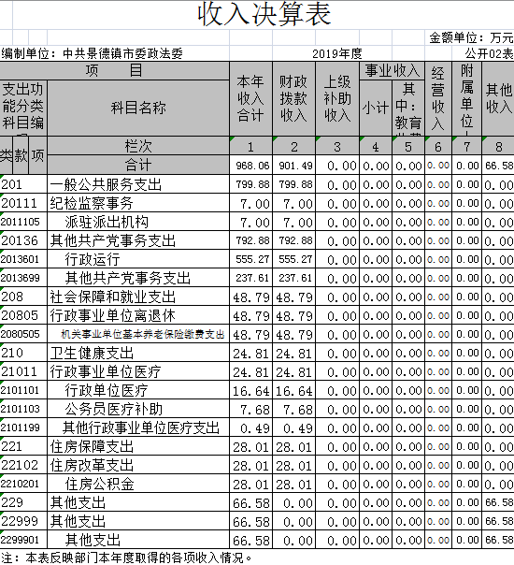

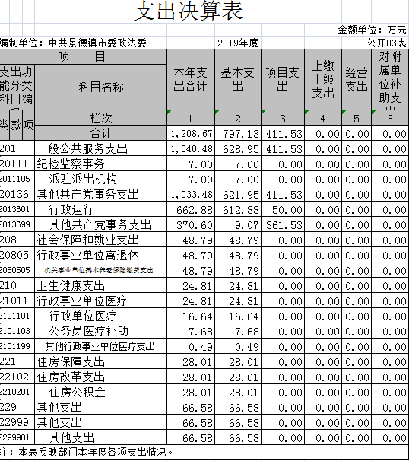

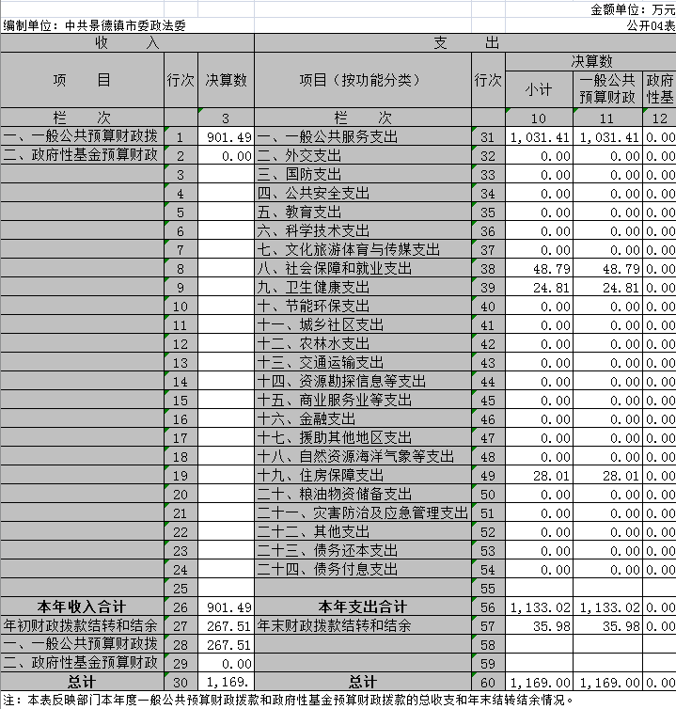

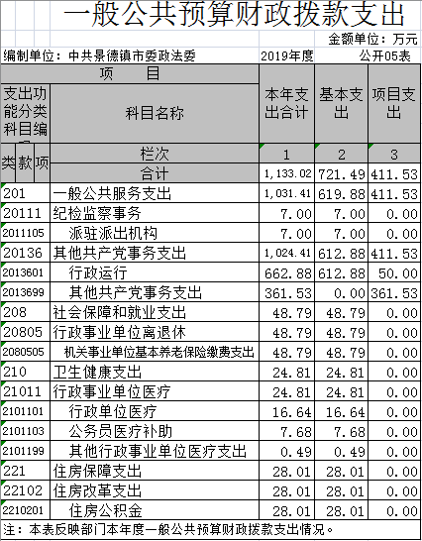

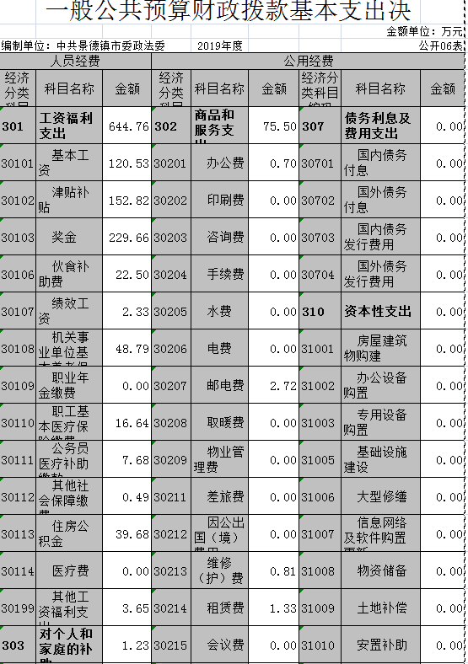

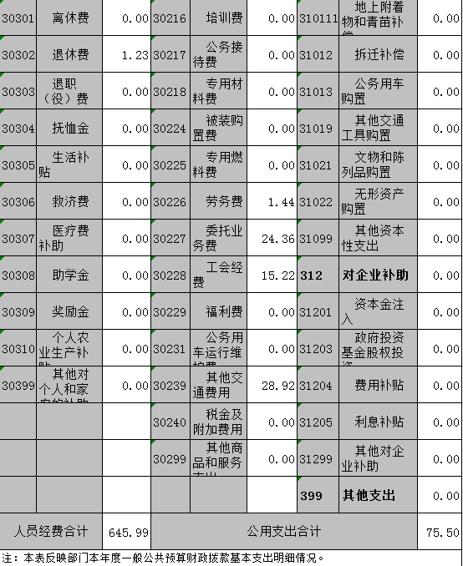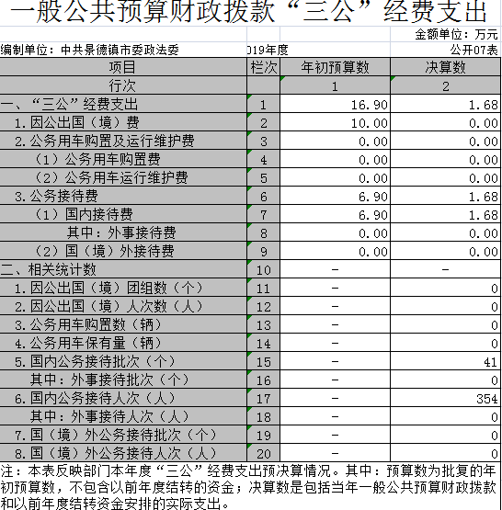

第三部分 2019年度部门决算情况说明
一、收入决算情况说明
本部门2019年度收入总计 1244.64 万元，其中年初结转和结余 286.14万元，较2018年增加249.44 万元，本年收入合计968.06 万元，较2018年减少158.62 万元，下降 16.38 %，主要原因是：非税收入减少。
本年收入的具体构成为：财政拨款收入 901.48万元，占 93.12 %；占 %；其他收入 66.57 万元，占 6.88 %。
二、支出决算情况说明
本部门2019年度支出总计 1244.64 万元，其中本年支出合计 1208.66万元，较2018年增加331.22 万元，增长26.62 %，主要原因是：组织全市的大型综治培训；年末结转和结余35.97 万元，较2018年减少 240.6万元，主要原因是：专项综治培训费增加。
本年支出的具体构成为：基本支出 797.13 万元，占 64.04 %；项目支出 411.53万元，占35.96 %。
三、财政拨款支出决算情况说明
本部门2019年度财政拨款本年支出年初预算数为 637.56 万元，决算数为 901.48 万元，完成年初预算的 100 %。其中：
（一）一般公共服务支出年初预算数为862 万元，决算数为1040.4 万元，完成年初预算的 100 %。
（二）社会保障和就业支出年初预算数为48.79万元，决算数为 48.79万元，完成年初预算的 100 %。
（三）卫生健康支出年初预算数为24.81万元，决算数为24.81万元，完成年初预算的 100 %。
（四）住房保障支出年初预算数为28.01万元，决算数为28.01万元，完成年初预算的 100 %。

四、一般公共预算财政拨款基本支出决算情况说明
本部门2019年度一般公共预算财政拨款基本支出 万元，其中：
（一）工资福利支出644.76 万元，较2018年减少33.17 万元，下降5.14 %，主要原因是：正常增减。
（二）商品和服务支出 75.49 万元，较2018年减少3.73 万元，下降4.94 %，主要原因是：厉行节约。
（三）对个人和家庭补助支出 1.22 万元，较2018年增加0.16 万元。
（四）资本性支出 55.42 万元，较2018年增加51.17 万元，增长较大的主要原因是：单位整体搬迁，绝大部分办公室办公家具办公电脑、复印机、打印机，会议室办公桌椅，职工饮水器都因年限太长无法使用。
五、一般公共预算财政拨款“三公”经费支出决算情况说明
本部门2019年度一般公共预算财政拨款“三公”经费支出年初预算数为 16.9 万元，决算数为 1.68 万元，完成年初预算的 9.94 %，决算数较2018年增加0.99 万元，其中：
（一）因公出国（境）支出年初预算数为 10 万元，决算数为 0 万元。
（二）公务接待费支出年初预算数为6.9 万元，决算数为 1.68 万元，完成年初预算的24.34 %，决算数较2018年增加0.99 万元。
（三）公务用车购置及运行维护费支出 0 万元。
六、机关运行经费支出情况说明
本部门2019年度机关运行经费支出75.49 万元（与部门决算中行政单位和参照公务员法管理事业单位一般公共预算财政拨款基本支出中公用经费之和保持一致），较年初预算数减少12 万元，降低9.63 %，主要原因是：落实过紧日子要求压减各项支出。
七、政府采购支出情况说明
本部门2019年度政府采购支出总额 55.42 万元，其中：政府采购货物支出 55.42 万元，占政府采购支出总额的100 %。（省级部门公开的政府采购金额的计算口径为：本部门纳入2019年部门预算范围的各项政府采购支出金额之和，不包括涉密采购项目的支出金额。）
八、国有资产占用情况说明
截止2019年12月31日，本部门国有资产占用情况见公开09表《国有资产占用情况表》。
九、预算绩效情况说明
（一）绩效管理工作开展情况。
无
（二）部门决算中项目绩效自评结果（选择1至2个项目）。
无
第四部分 名词解释

名词解释应以财务会计制度、政府收支分类科目以及部门预算管理等规定为基本说明，可在此基础上结合部门实际情况适当细化。“三公”经费支出和机关运行经费支出口径必需予以说明。

1、行政运行（2010101）：用于保障机构正常运行、开展日常工作的基本支出
2、机关事业单位基本养老保险缴费支出(2080505)
3、行政单位医疗（2101101）公务员医疗补助（2101103）其他行政事业单位医疗支出（2101199）用于单位职工所有保险支出
4、住房公积金（2210201）用于单位职工住房公积金支出

基本支出：指为保障机构正常运转、完成日常工作任务而发生的人员支出和公用支出。
项目支出：指在基本支出之外为完成特定行政事务和事业发展目标所发生的支出。
年末结转和结余：指本年度或以前年度预算安排因客观条件发生变化无法按原计划实施，需要延迟到以后年度按有关规定继续使用的资金。
“三公”经费：指用财政拨款安排的因公出国（境）费、公务用车购置及运行维护、公务接待费。其中，因公出国(境)费,指单位工作人员公务出国(境)的住宿费、旅费、伙食补助费、杂费、培训费等支出；公务用车购置及运行费,指单位公务用车购置及租用费、燃料费、维修费、过路过桥费、保险费、安全奖励费用等支出；公务用车指用于履行公务的车辆，包括领导干部专车、一般公务用车和执法执勤用车。公务接待费,指单位按规定开支的各类公务接待(含外宾接待)支出。
机关运行经费：机关运行经费指为保障行政单位（包括参照公务员法管理的事业单位）运行，用于购买货物和服务的各项资金。

